Estructura del programa

1. Párrafos

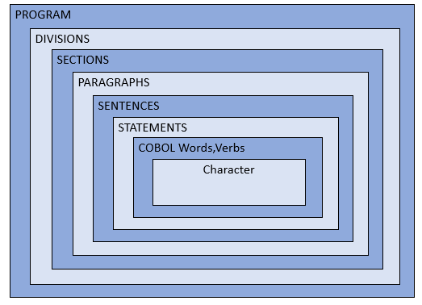
Un párrafo es un bloque de código dentro de la PROCEDURE DIVISION que tiene un nombre y contiene instrucciones.
- Es la unidad básica de ejecución
- Se invoca con PERFORM
- Termina cuando comienza otro párrafo o sección
Ejemplo:
PROCEDURE DIVISION.

SALUDO.
DISPLAY "HOLA".
Llamada:
PERFORM SALUDO.

2. Secciones
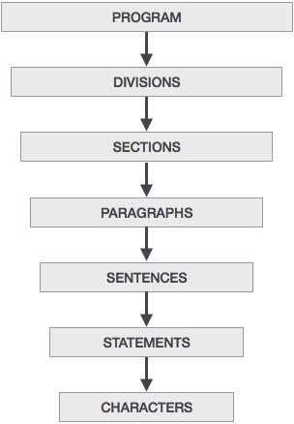

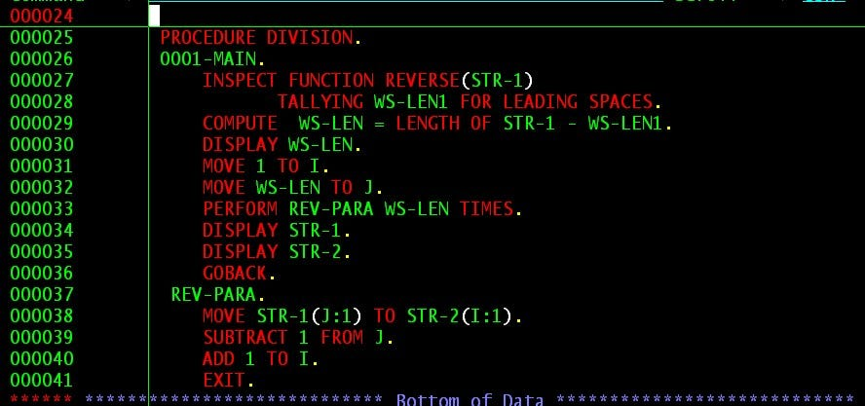
Una sección agrupa varios párrafos relacionados.
- Tiene un nombre seguido de la palabra SECTION
- Contiene uno o más párrafos
- Se puede ejecutar completa con PERFORM
Ejemplo:
PROCEDURE DIVISION.

PROCESO SECTION.

INICIO.
DISPLAY "INICIO".

FIN.
DISPLAY "FIN".
Llamada:
PERFORM PROCESO.

3. Modularidad
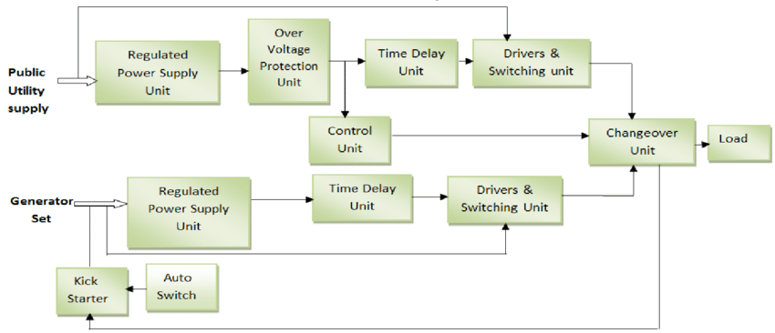
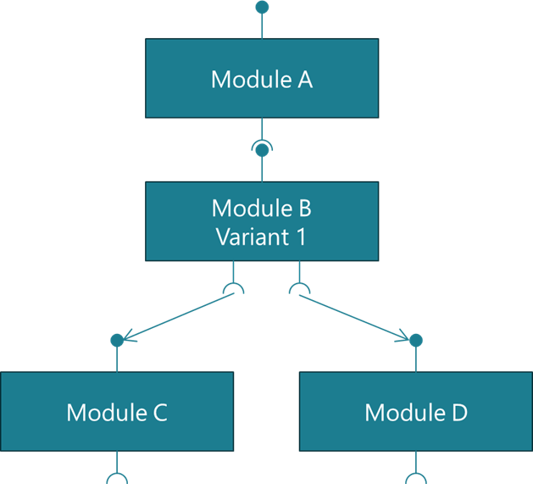
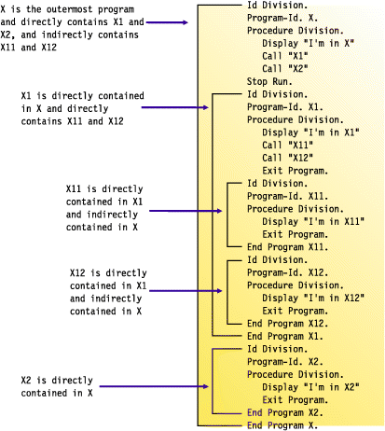
La modularidad es organizar el programa en partes pequeñas e independientes (párrafos, secciones o programas).
Ventajas:
- Facilita mantenimiento
- Mejora claridad
- Permite reutilizar código
En COBOL se logra usando:
- PERFORM (para dividir lógica)
- Subprogramas (CALL)
- Copybooks (COPY)

4. Llamadas internas
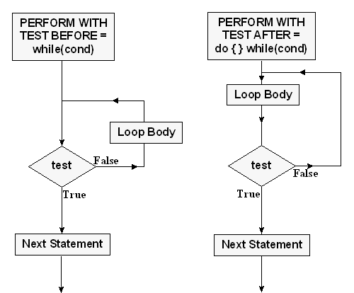
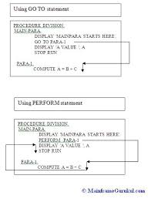
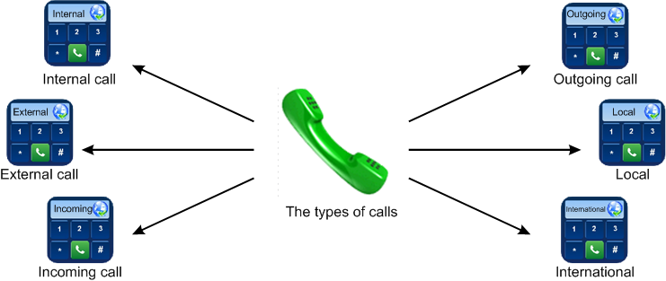
4
Las llamadas internas son ejecuciones dentro del mismo programa.
Se hacen con PERFORM:

Tipos comunes
a) Llamar un párrafo
PERFORM SALUDO.
b) Llamar una sección
PERFORM PROCESO.
c) Ejecutar rango de párrafos
PERFORM INICIO THRU FIN.

d) Con condición
PERFORM SALUDO UNTIL X = 10.

🔹 Resumen rápido
- Párrafo → bloque básico con nombre
- Sección → grupo de párrafos
- Modularidad → dividir el programa en partes
- Llamadas internas → ejecutar partes con PERFORM

